- 文件上传接口（调整）
描述：原来文件上传接口遗漏nvxToken，现在基于原来基础上加入nvxToken。
改动接口：/file/upload
增加方式：（见下图）
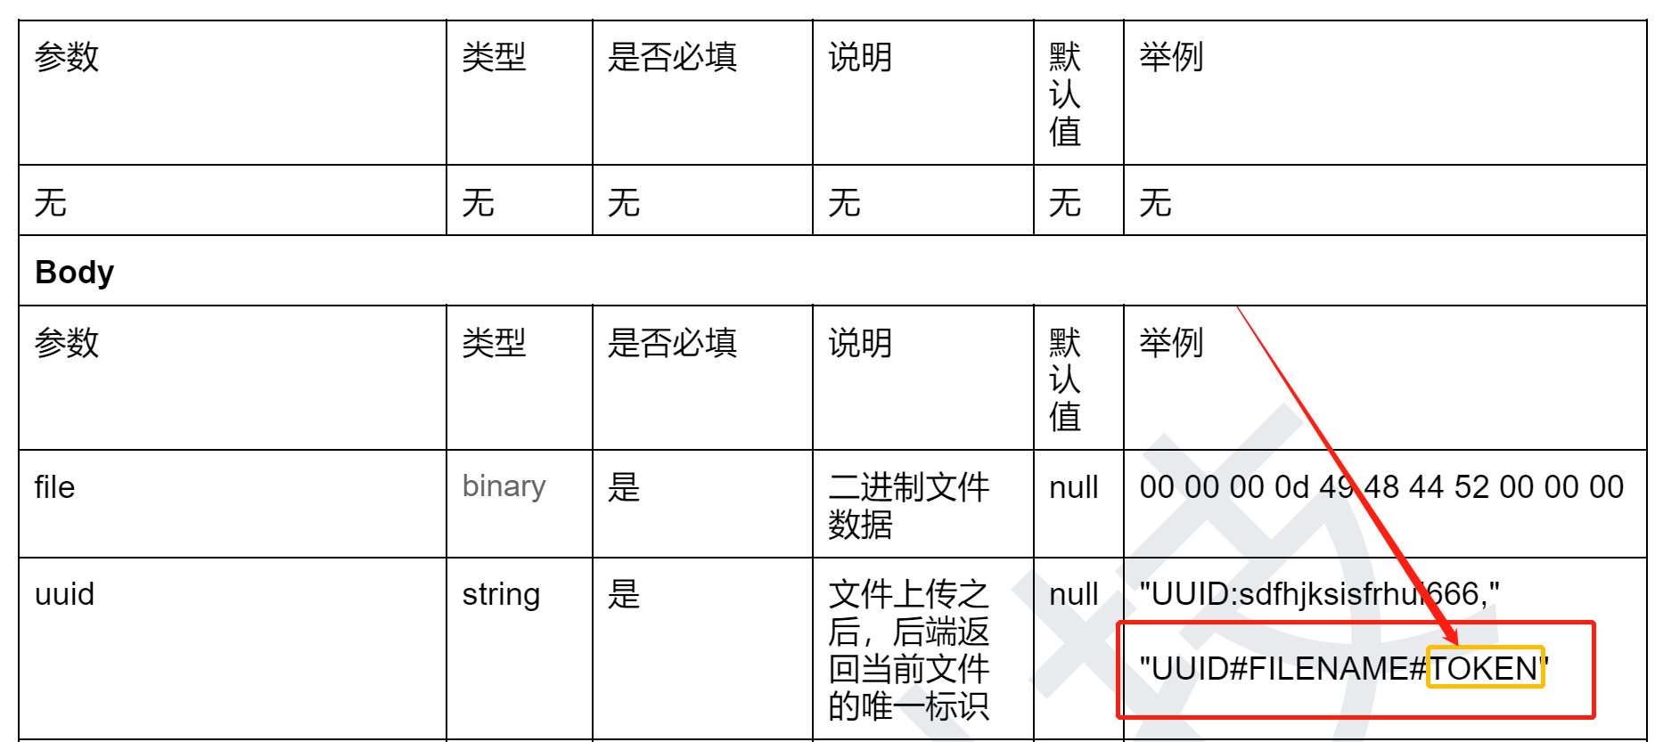
- 登出接口（新增）
功能描述：
用于锘崴客户端安全登出操作。
参数格式：
multipart/application-json
接口定义：
Protocol | ws
URL | /login_out
Method | 无
接口地址 | ws://localhost:2443/login_out
测试地址 | ws://localhost:2443/login_out
Headers
参数 | 类型 | 是否必填 | 说明 | 默认值 | 举例
无 | 无 | 无 | 无 | 无 | 无
Body
参数 | 类型 | 是否必填 | 说明 | 默认值 | 举例
nvxToken | string | 是 | NVX-Client 生成的token,表示web和NVX-Client之间的连接 | 无 | "token"
示例
{
"nvxToken" : "d2e809b5-8cf6-488d-9646-263d37c2d455",
}

响应参数

名称 | 类型 | 是否必选 | 说明 | 默认值 | 举例
status | Boolean | 是 | true：登出成功。  false：登出失败。 | 无 | true
请求成功
{
"status" : true
}
请求失败
{
"status" : fasle
}

